Prvouka 2.C

- V čom sa tulipán a ovca podobajú, v čom sa líšia. Pomôž si slovami dýchanie, potrava, pohyb...
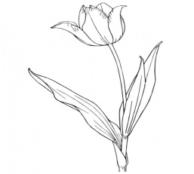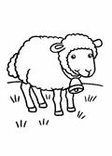

Podobajú sa:_____________________________________________________________

Líšia sa:_________________________________________________________________

- Čo je základným prejavom všetkých živých organizmov( živočíchov aj rastlín)?
- Pohyb
- Dýchanie
- Smiech

- Je pravda, že: ( zakrúžkuj správnu odpoveď):
Človek a živočíchy sa pohybujú. A/N
Živočíchy nerastú. A/N
Človek aj živočíchy rastú, vyvíjajú sa , dospievajú a starnú. A/N

- Roztrieď živočíchy podľa toho, či sa ich mláďatá podobajú alebo nepodobajú na dospelé jedince:
Podobajú sa | Nepodobajú sa

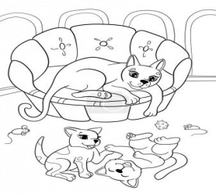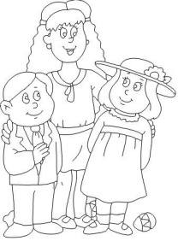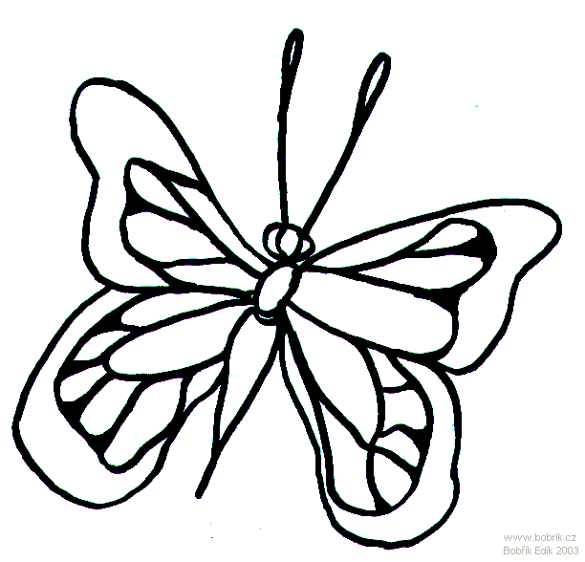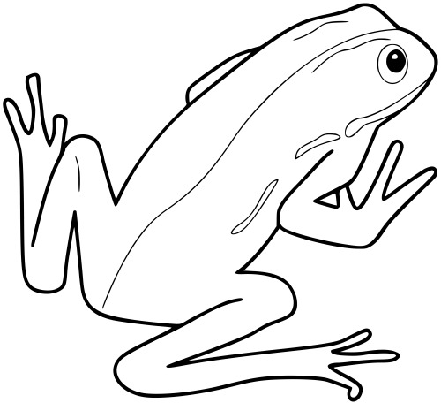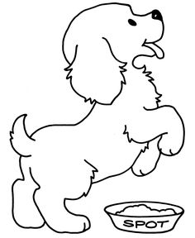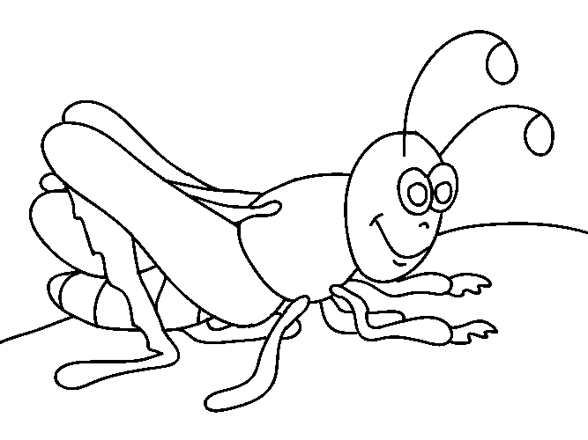
Mačka človek motýľ žaba pes koník lúčny

- Pomenuj živočíchov, napíš aké formy spoločenstva tvoria, kde žijú a kto tvorí dané spoločenstvo.
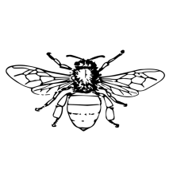 |  |  |  | 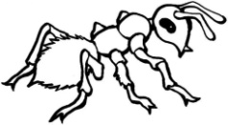
Forma spoločenstva: |  |  |  | Forma spoločenstva:
Žije v: |  |  |  | Žije v:
Spoločenstvo tvoria: |  |  |  | Spoločenstvo tvoria:

- Je pravda, že: ( zakrúžkuj správnu odpoveď):
Robotnica nerobí v úli žiadnu prácu. A/N
Včela má žihadlo. A/N
Trúd oplodňuje kráľovnú. A/N
Kráľovná nekladie vajíčka. A/N
Okrídlený samec žije so včelami. A/N

